ПРОЕКТ
Вносится Администрацией
Елизовского муниципального района
Глава Елизовского муниципального района

_______________________ С.Н. Тюлькин

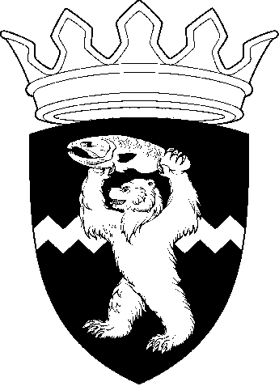
РОССИЙСКАЯ ФЕДЕРАЦИЯ
КАМЧАТСКИЙ КРАЙ
ЕЛИЗОВСКИЙ МУНИЦИПАЛЬНЫЙ РАЙОН

ДУМА ЕЛИЗОВСКОГО МУНИЦИПАЛЬНОГО РАЙОНА

РЕШЕНИЕ
____________ № _________
________________________

О согласовании безвозмездной передачи в собственность Петропавловск-Камчатского городского округа муниципального имущества

Рассмотрев предложение Администрации Елизовского муниципального района, руководствуясь п. 11.1 ст. 154 Федерального закона от 22.08.2004 № 122-ФЗ «О внесении изменений в законодательные акты Российской Федерации и признании утратившими силу некоторых законодательных актов Российской Федерации в связи с принятием федеральных законов «О внесении изменений и дополнений в Федеральный закон «Об общих принципах организации законодательных (представительных) и исполнительных органов государственной власти субъектов Российской Федерации» и «Об общих принципах организации местного самоуправления в Российской Федерации», пп. 6 п. 1 ст. 16, ст. 50, Федерального закона от 06.10.2003 № 131-ФЗ «Об общих принципах организации местного самоуправления в Российской Федерации», Законом Камчатского края от 25.03.2008 № 28 «О порядке разграничения муниципального имущества между муниципальными образованиями в Камчатском крае», Уставом Елизовского муниципального района, Положением о порядке управления и распоряжения муниципальным имуществом в Елизовском муниципальном районе,
Дума Елизовского муниципального района

РЕШИЛА:

Согласовать безвозмездную передачу в собственность Петропавловск-Камчатского городского округа объекта недвижимого имущества, находящегося в собственности Елизовского муниципального района – квартиры №1, расположенной по адресу: Камчатский край, г. Петропавловск-Камчатский, ул. Дальняя д.11.

Председатель Думы Елизовского
муниципального района А.Ю. Липатов

